**МИНИCTEPCTBO НАУКИ И ВЫСШЕГО ОБРАЗОВАНИЯ РОССИЙСКОЙ ФЕДЕРАЦИИ**

**Федеральное государственное автономное образовательное учреждение высшего образования**

**«Северо-Кавказский федеральный университет» Кафедра инфокоммуникаций**

**Отчет по лабораторной работе № 4.7**

**«Основы работы с Tkinter»**

**по дисциплине «Объектно-ориентированное программирование»**

|  |
| --- |
| Выполнил студент группы ИВТ-б-о-20-1 |
| Павленко М.С. « » 20 г. |
| Подпись студента |
| Работа защищена « » 20 г. |
| Проверил Воронкин Р.А.  (подпись) |

Ставрополь 2022

**Цель работы:** приобретение навыков построения графического интерфейса пользователя GUI с помощью пакета Tkinter языка программирования Python версии 3.x.

Ход работы:

1. Клонировал общедоступный репозиторий GitHub на свой локальный сервер.
2. Изучил теоретический материал и приступил к выполнению заданий.

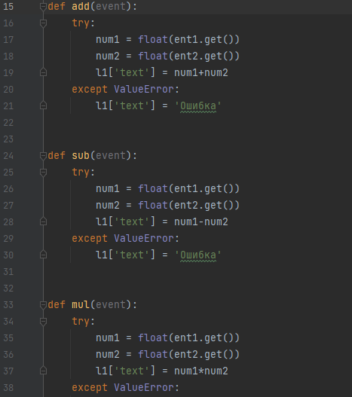

Рисунок 1 – Код первого задания

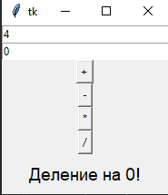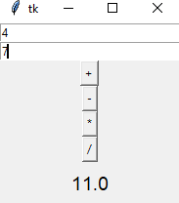

Рисунок 2 – Результат работы программы

1. Приступил к выполнению второго задания.

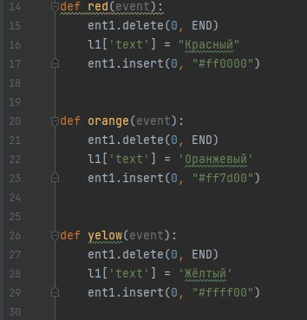

Рисунок 3 – Фрагмент кода второго задания

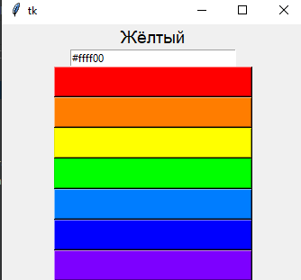

Рисунок 4 – Результат выполнения программы

1. Выполнил третье задание.

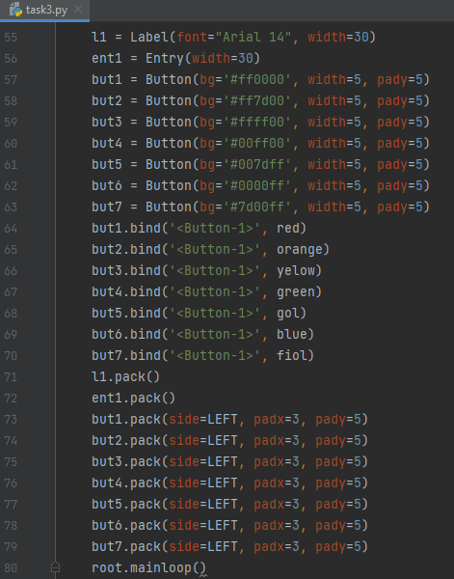

Рисунок 5 – Фрагмент кода третьего задания

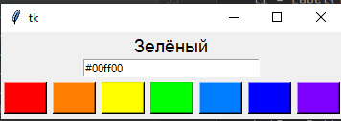

Рисунок 6 – Результат выполнения задания

1. Выполнил четвертое задание.

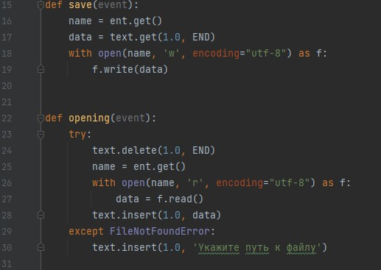

Рисунок 7 – Фрагмент кода четвертого задания

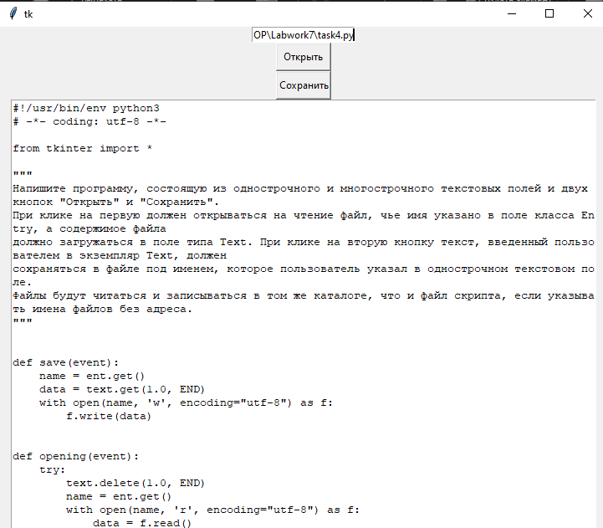

Рисунок 8 – Результат выполнения программы

1. Выполнил пятое задание.

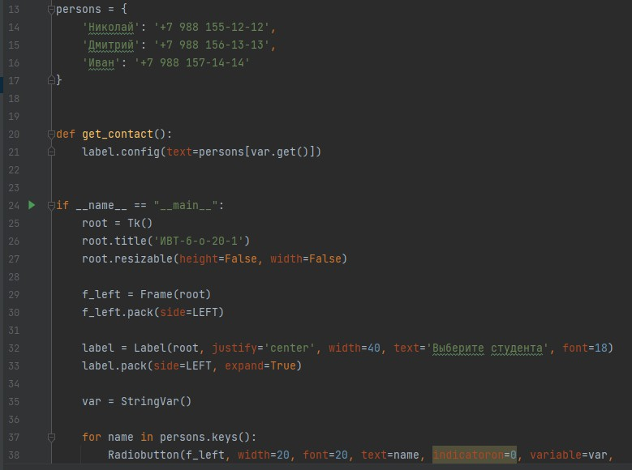

Рисунок 9 – Фрагмент кода пятого задания

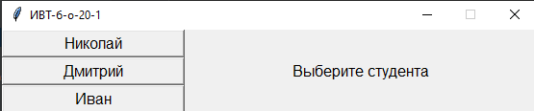

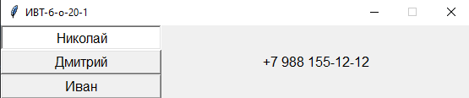

Рисунок 10 – Работа с графическим интерфейсом в пятом задании

**Контрольные вопросы:**

1. Какие существуют средства в стандартной библиотеке Python для построения графического интерфейса пользователя?

Существует множество библиотек GUI, среди которых Tk не самый популярный инструмент, хотя с его помощью написано немало проектов. Он был выбран для Python по-умолчанию. Установочный файл интерпретатора Питона обычно уже включает пакет tkinter в составе стандартной библиотеки.

1. Что такое Tkinter?

Tkinter – это пакет для Python, предназначенный для работы с библиотекой Tk. Библиотека Tk содержит компоненты графического интерфейса пользователя (graphical user interface – GUI), написанные на языке программирования Tcl.

1. Какие требуется выполнить шаги для построения графического интерфейса с помощью Tkinter?

* Создать главное окно.
* Создать виджеты и выполнить конфигурацию их свойств (опций).
* Определить события, то есть то, на что будет реагировать программа.
* Описать обработчики событий, то есть то, как будет реагировать программа.
* Расположить виджеты в главном окне.
* Запустить цикл обработки событий.

1. Что такое цикл обработки событий?

Tkinter является событийно-ориентированной библиотекой. В приложениях такого типа имеется главный цикл обработки событий. В Tkinter такой цикл запускается методом mainloop. Для явного выхода из интерпретатора и завершения цикла обработки событий используется метод quit.

1. Каково назначение экземпляра класса Tk при построении графического интерфейса с помощью Tkinter?

Метод mainloop экземпляра Tk запускает главный цикл обработки событий, что в том числе приводит к отображению главного окна со всеми "упакованными" на нем виджетами

1. Для чего предназначены виджеты Button, Label, Entry и Text?

Button – кнопка. Самыми важными свойствами виджета класса Button являются text, с помощью которого устанавливается надпись на кнопке, и command для установки действия, то есть того, что будет происходить при нажатии на кнопку.

Label – метка Виджет Label просто отображает текст в окне и служит в основном для информационных целей (вывод сообщений, подпись других элементов интерфейса).

Entry – однострочное текстовое поле Текстовые поля предназначены для ввода информации пользователем.

1. Каково назначение метода pack() при построении графического интерфейса пользователя?

Метод «Pack()» - упаковщик. Ранее мы его уже использовали для отображения наших виджетов в окне программы, но использовали без дополнительных параметров. И по умолчанию наши виджеты располагались друг под другом, в зависимости в какой последовательности был применен метод «pack()» к объектам.

1. Как осуществляется управление размещением виджетов с помощью метода pack()?

Если в упаковщики не передавать аргументы, то виджеты будут располагаться вертикально, друг над другом. Тот объект, который первым вызовет pack, будет вверху. Который вторым – под первым, и так далее.

У метода pack есть параметр side (сторона), который принимает одно из четырех значений-констант tkinter – TOP, BOTTOM, LEFT, RIGHT (верх, низ, лево, право). По умолчанию, когда в pack не указывается side, его значение равняется TOP. Из-за этого виджеты располагаются вертикально.

1. Как осуществляется управление полосами прокрутки в виджете Text?

Если в текстовое поле вводится больше линий текста, чем его высота, то оно само будет прокручиваться вниз. При просмотре прокручивать вверх-вниз можно с помощью колеса мыши и стрелками на клавиатуре. Однако бывает удобнее пользоваться скроллером – полосой прокрутки. В tkinter скроллеры производятся от класса Scrollbar . Объект-скроллер связывают с виджетом, которому он требуется. Это не обязательно многострочное текстовое поле.

1. Для чего нужны тэги при работе с виджетом Text?

Особенностью текстового поля библиотеки Tk является возможность форматировать текст в нем, то есть придавать его разным частям разное оформление. Делается это с помощью методов tag_add и tag_config. Первый добавляет тег, при этом надо указать его произвольное имя и отрезок текста, к которому он будет применяться. Метод tag_config настраивает тегу стили оформления.

1. Как осуществляется вставка виджетов в текстовое поле?

В Text можно вставлять другие виджеты помощью метода window_create. Потребность в этом не велика, однако может быть интересна с объектами типа Canvas.

1. Для чего предназначены виджеты Radiobutton и Checkbutton? Checkbutton – это виджет, который позволяет отметить „галочкой“

определенный пункт в окне. При использовании нескольких пунктов нужно каждому присвоить свою переменную; Radiobutton выполняет функцию,

схожую с функцией виджета Checkbutton. Разница в том, что в виджете Radiobutton пользователь может выбрать лишь один из пунктов.

1. Что такое переменные Tkinter и для чего они нужны?

В Tkinter нельзя использовать любую переменную для хранения состояний виджетов. Для этих целей предусмотрены специальные классы- переменные пакета tkinter – BooleanVar, IntVar, DoubleVar, StringVar. Первый класс позволяет принимать своим экземплярам только булевы значения (0 или 1 и True или False ), второй – целые, третий – дробные, четвертый – строковые.

1. Как осуществляется связь переменных Tkinter с виджетами Radiobutton и Checkbutton?

При запуске программы включенной окажется первая радиокнопка, так как значение ее опции value совпадает с текущим значением переменной r_var. Если кликнуть по второй радиокнопке, то она включится, а первая выключится. При этом значение r_var станет равным 1. В функции change в зависимости от считанного значения переменной var ход выполнения программы идет по одной из трех веток.

**Вывод:** в ходе выполнения лабораторной работы были приобретены навыки построения графического интерфейса пользователя GUI с помощью пакета Tkinter языка программирования Python версии 3.x.